EVALUACIJA STRUČNOG SKUPA

Katehetska ljetna škola za vjeroučitelje u osnovnim školama
„Pripovijedanje kao nastavna metoda u vrijeme digitalne kulture“

(državni stručni skup za vjeroučitelje u osnovnim školama)

Split, 31. kolovoza do 1. rujna 2023.

Na stručnom skupu Katehetska ljetna škola za vjeroučitelje u osnovnim školama „Pripovijedanje kao nastavna metoda u vrijeme digitalne kulture“ koji je održan u organizaciji Nacionalnog katehetskog ureda Hrvatske biskupske konferencije i Agencije za odgoj i obrazovanje, 31. kolovoza do 1. rujna 2023. u Splitu, nazočilo je 268 vjeroučitelja. Evaluacijski upitnik popunilo je 167 vjeroučitelja, odnosno 62 % sudionika, što predstavlja relevantan uzorak za obradu i korištenje rezultata.

U evaluacijskom upitniku korištena su pitanja višestrukog odabira, a upitnik je bio postavljen je na Google disk i otvoren za popunjavanje do 7. rujna 2023. Prema rezultatima evaluacijskog upitnika državni stručni skup Katehetska ljetna škola na temu „Pripovijedanje kao nastavna metoda u vrijeme digitalne kulture“ za vjeroučitelje u osnovnim školama ispunio je sve postavljene odgojno-obrazovne ishode u vrlo visokom postotku.

GRAFIČKI PRIKAZ I OPIS REZULTATA UPITNIKA

- Primjenjivost tema u praksi:
- 67,1 % sudionika ocijenilo je primjenjivost teme u praksi ocjenom 5
- 26,9 % sudionika ocijenilo je primjenjivost teme u praksi ocjenom 4
- 4,2 % sudionika ocijenilo je primjenjivost teme u praksi ocjenom 3
- 1,8 % sudionika ocijenilo je primjenjivost teme u praksi ocjenom 2
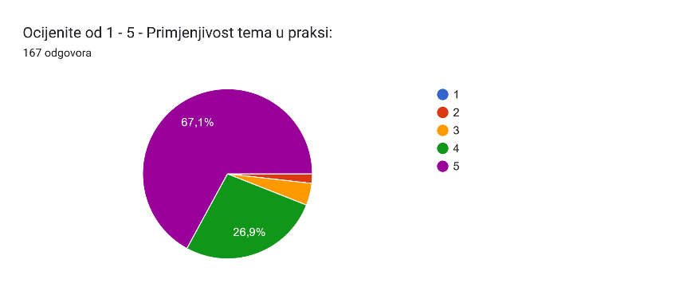
- Aktualnost sadržaja:
- 82 % sudionika ocijenilo je aktualnost sadržaja ocjenom 5
- 14,4 % sudionika ocijenilo je aktualnost sadržaja ocjenom 4
- 3 % sudionika ocijenilo je aktualnost sadržaja ocjenom 3
- 0,6 % sudionika ocijenilo je aktualnost sadržaja ocjenom 2
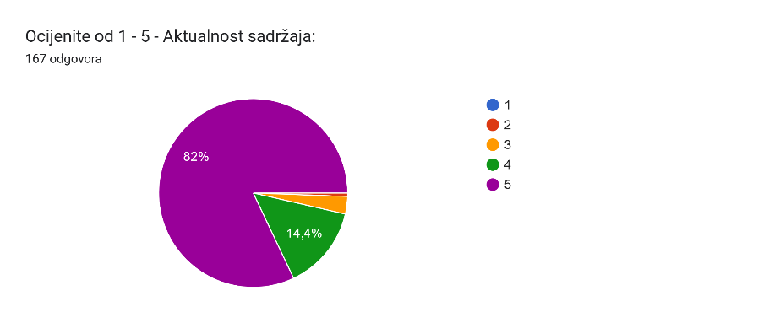
- Značaj skupa za osobni profesionalni razvoj:
- 61,7 % sudionika ocijenilo je značaj skupa za osobni profesionalni razvoj ocjenom 5
- 30,5 % sudionika ocijenilo je značaj skupa za osobni profesionalni razvoj ocjenom 4
- 6,6 % sudionika ocijenilo je značaj skupa za osobni profesionalni razvoj ocjenom 3
- 1,2 % sudionika ocijenilo je značaj skupa za osobni profesionalni razvoj ocjenom 2
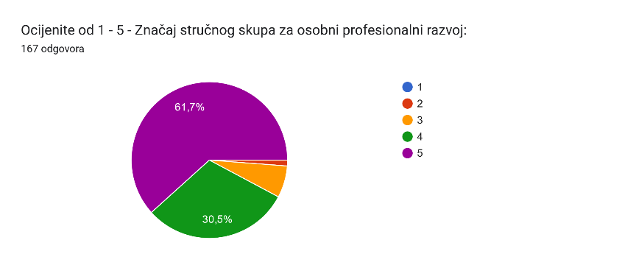
- Komunikacija i suradnja na stručnom skupu:
- 82,6 % sudionika ocijenilo je komunikaciju i suradnju na stručnom skupu ocjenom 5
- 14,4 % sudionika ocijenilo je komunikaciju i suradnju na stručnom skupu ocjenom 4
- 1,8 % sudionika ocijenilo je komunikaciju i suradnju na stručnom skupu ocjenom 3
- 1,2 % sudionika ocijenilo je komunikaciju i suradnju na stručnom skupu ocjenom 2
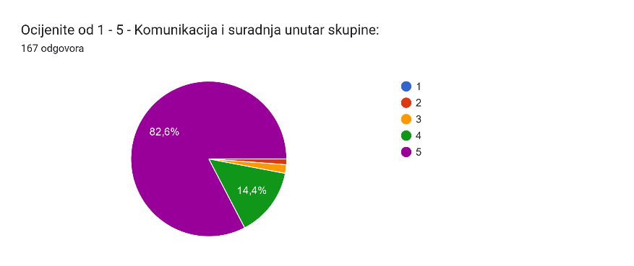
- Jasnoća izlaganja prvog predavača (Silvana Fužinato):
- 82,6 % sudionika ocijenilo je jasnoću izlaganja Silvane Fužinato ocjenom 5
- 14,4 % sudionika ocijenilo je jasnoću izlaganja Silvane Fužinato ocjenom 4
- 2,4 % sudionika ocijenilo je jasnoću izlaganja Silvane Fužinato ocjenom 3
- 0,6 % sudionika ocijenilo je jasnoću izlaganja Silvane Fužinato ocjenom 2
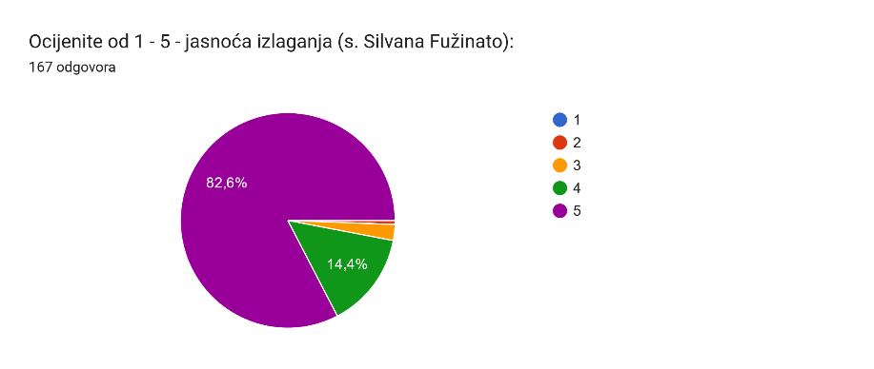
- Pripremljenost prvog predavača (Silvana Fužinato):
- 87,4 % sudionika ocijenilo je pripremljenost Silvane Fužinato ocjenom 5
- 11,4 % sudionika ocijenilo je pripremljenost Silvane Fužinato ocjenom 4
- 0,6 % sudionika ocijenilo je pripremljenost Silvane Fužinato ocjenom 3
- 0,6 % sudionika ocijenilo pripremljenost Silvane Fužinato ocjenom 1
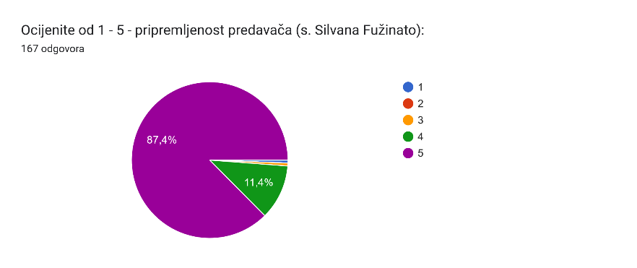

- Jasnoća izlaganja drugog predavanja (Nenad Palac):
- 70,1 % sudionika ocijenilo je jasnoću izlaganja Nenada Palca ocjenom 5
- 22,8 % sudionika ocijenilo je jasnoću izlaganja Nenada Palca ocjenom 4
- 6 % sudionika ocijenilo je jasnoću izlaganja Nenada Palca ocjenom 3
- 0,6 % sudionika ocijenilo je jasnoću izlaganja Nenada Palca ocjenom 2
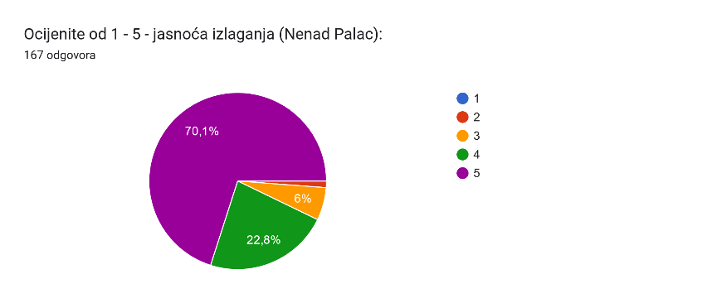
- Pripremljenost drugog predavača (Nenad Palac):
- 80,8 % sudionika ocijenilo je pripremljenost Nenada Palca ocjenom 5
- 15,6 % sudionika ocijenilo je pripremljenost Nenada Palca ocjenom 4
- 2,4 % sudionika ocijenilo je pripremljenost Nenada Palca ocjenom 3
- 1,2 % sudionika ocijenilo je pripremljenost Nenada Palca ocjenom 2
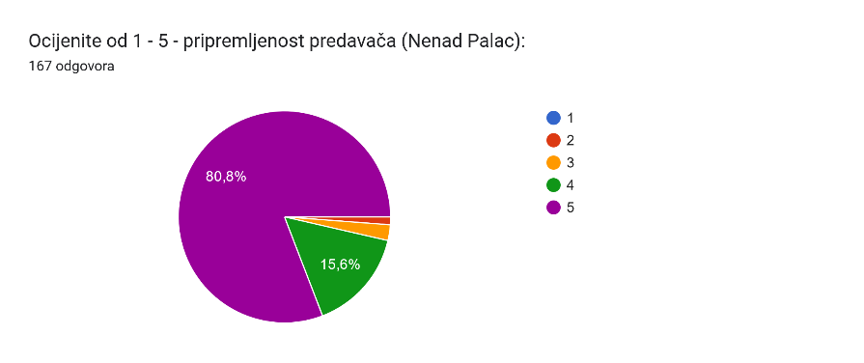
- Označite ime voditelja/ice prve radionice:
- 28,1 % sudionika sudjelovalo je u radionici koju je vodila Andrea Ćapin
- 19,2 % sudionika sudjelovalo je u radionici koju je vodila Andrijana Bagarić
- 24,6 % sudionika sudjelovalo je u radionici koju je vodila Zorica Šitum
- 28,1 % sudionika sudjelovalo je u radionici koju je vodila Marija Škeva
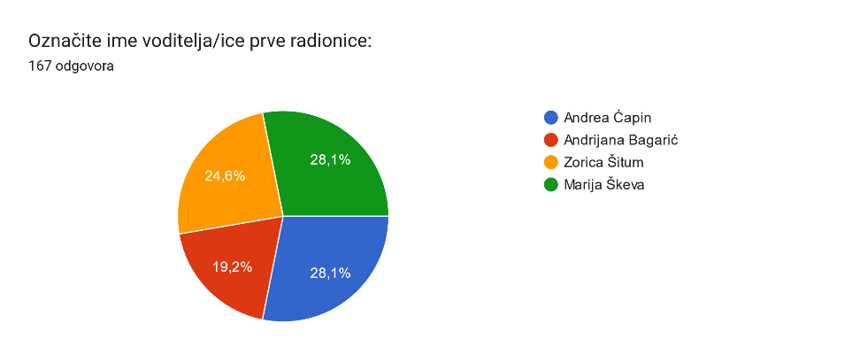
- Jasnoća izlaganja (voditeljica prve radionice):
- 82,6 % sudionika ocijenilo je jasnoću izlaganja voditeljice prve radionice ocjenom 5
- 15,6 % sudionika ocijenilo je jasnoću izlaganja voditeljice prve radionice ocjenom 4
- 1,2 % sudionika ocijenilo je jasnoću izlaganja voditeljice prve radionice ocjenom 3
- 0,6 % sudionika ocijenilo je jasnoću izlaganja voditeljice prve radionice ocjenom 3
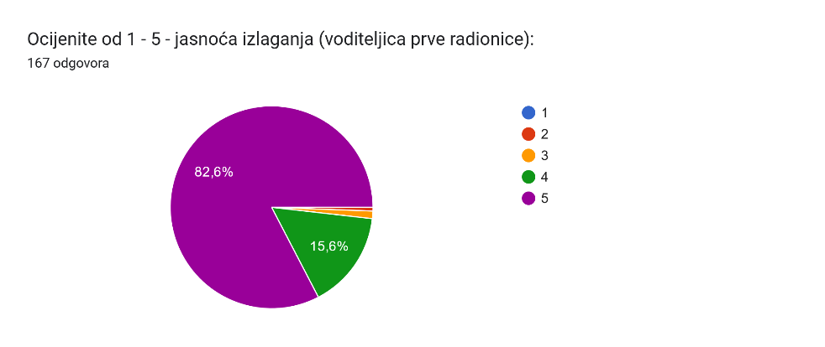
- Pripremljenost radionice (voditeljica prve radionice):
- 88 % sudionika ocijenilo je pripremljenost voditeljice prve radionice ocjenom 5
- 11,4 % sudionika ocijenilo je pripremljenost voditeljice prve radionice ocjenom 4
- 0,6 % sudionika ocijenilo je pripremljenost voditeljice prve radionice ocjenom 3
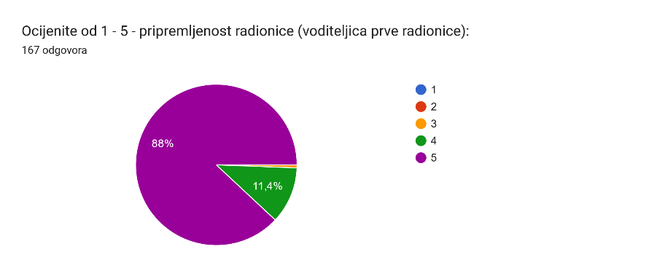
- Označite ime voditelja/ice druge radionice:
- 30,5 % sudionika sudjelovalo je u radionici koju je vodila Sandra Milanović
- 20,4 % sudionika sudjelovalo je u radionici koju je vodila Sara Pleština
- 24 % sudionika sudjelovalo je u radionici koju je vodila Branka Mlinar
- 25,1 % sudionika sudjelovalo je u radionici koju je vodila Gordana Kelava
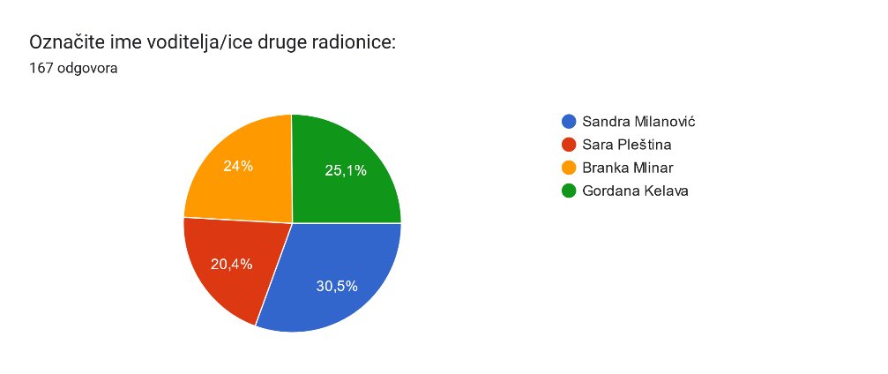
- Jasnoća izlaganja (voditeljica druge radionice):
- 85 % sudionika ocijenilo je jasnoću izlaganja voditeljice druge radionice ocjenom 5
- 14,4 % sudionika ocijenilo je jasnoću izlaganja voditeljice druge radionice ocjenom 4
- 0,6 % sudionika ocijenilo je jasnoću izlaganja voditeljice druge radionice ocjenom 2
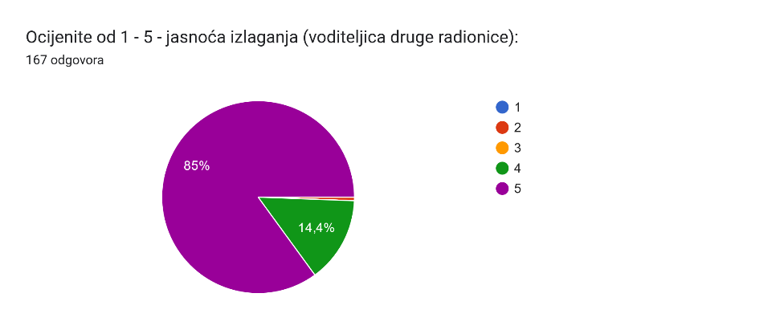
- Pripremljenost radionice (voditeljica druge radionice):
- 88,6 % sudionika ocijenilo je pripremljenost voditeljice druge radionice ocjenom 5
- 10,2 % sudionika ocijenilo je pripremljenost voditeljice druge radionice ocjenom 4
- 0,6 % sudionika ocijenilo je pripremljenost voditeljice druge radionice ocjenom 3
- 0,6 % sudionika ocijenilo je jasnoću izlaganja voditeljice prve radionice ocjenom 2

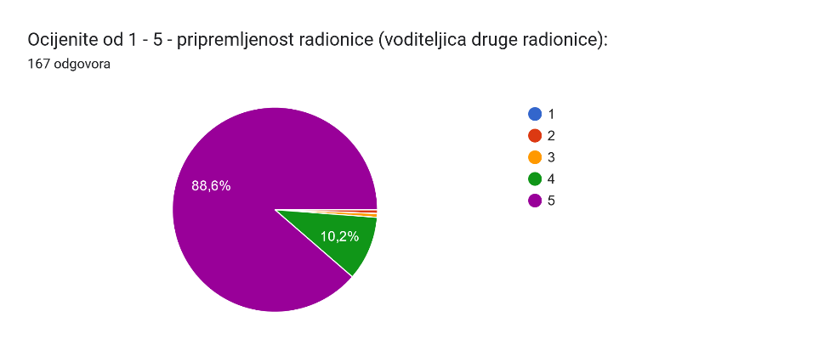
- Označite ime voditelja/ice treće radionice:
- 28,1 % sudionika sudjelovalo je u radionici koju je vodila Marijana Dellavia
- 19,2 % sudionika sudjelovalo je u radionici koju je vodila Anica Galešić
- 24,6 % sudionika sudjelovalo je u radionici koju je vodila Ana Rücker
- 28,1 % sudionika sudjelovalo je u radionici koju je vodila Marina Šimičev
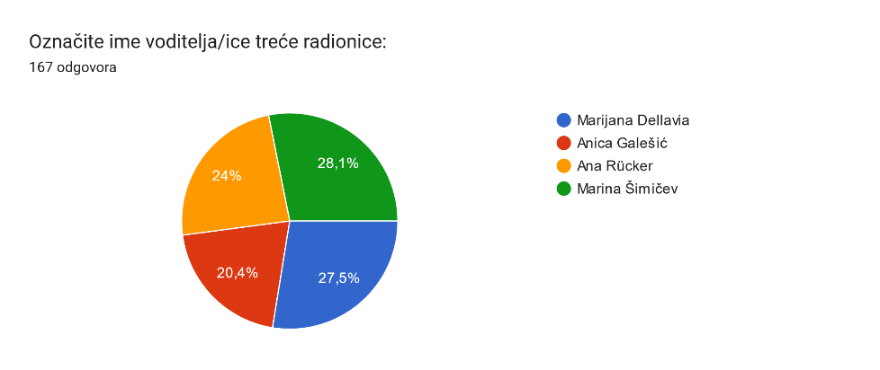
- Jasnoća izlaganja (voditeljica treće radionice):
- 88,6 % sudionika ocijenilo je jasnoću izlaganja voditeljice treće radionice ocjenom 5
- 7,8 % sudionika ocijenilo je jasnoću izlaganja voditeljice treće radionice ocjenom 4
- 2,4 % sudionika ocijenilo je jasnoću izlaganja voditeljice treće radionice ocjenom 3
- 1,2 % sudionika ocijenilo je jasnoću izlaganja voditeljice treće radionice ocjenom 2
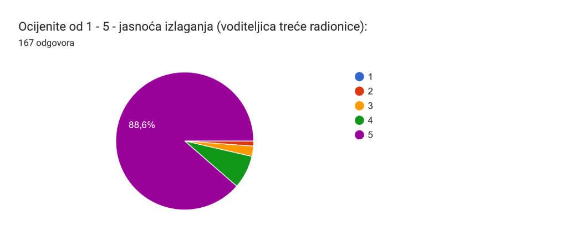
- Pripremljenost radionice (voditeljica treće radionice):
- 89,2 % sudionika ocijenilo je jasnoću izlaganja voditeljice treće radionice ocjenom 5
- 8,4 % sudionika ocijenilo je jasnoću izlaganja voditeljice treće radionice ocjenom 4
- 2,4 % sudionika ocijenilo je jasnoću izlaganja voditeljice treće radionice ocjenom 3
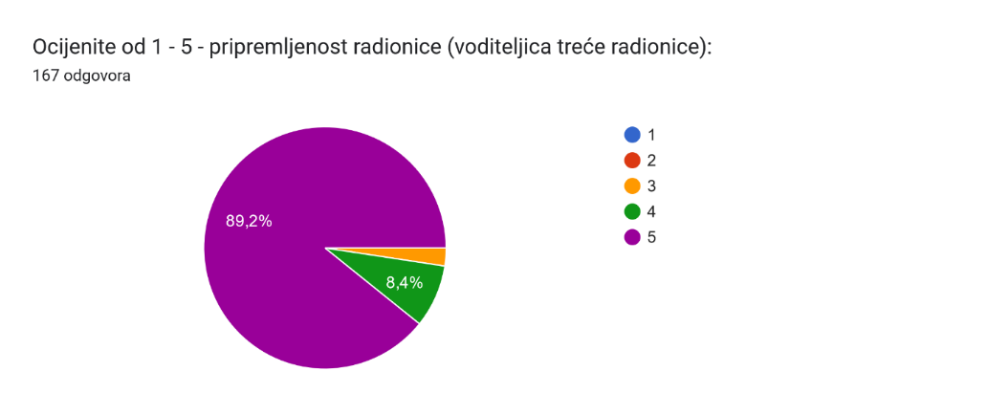
- Sudjelovanje u radionici potiče na primjenu digitalnog storytellinga u nastavi vjeronauka:
- 53,6 % sudionika ocijenilo je da ih sudjelovanje u radionicama potiče na primjenu digitalnog storytellinga u nastavi vjeronauka ocjenom 5
- 33,5 % sudionika ocijenilo je da ih sudjelovanje u radionicama potiče na primjenu digitalnog storytellinga u nastavi vjeronauka ocjenom 4
- 10,2 % sudionika ocijenilo je da ih sudjelovanje u radionicama potiče na primjenu digitalnog storytellinga u nastavi vjeronauka ocjenom 3
- 3 % sudionika ocijenilo je da ih sudjelovanje u radionicama potiče na primjenu digitalnog storytellinga u nastavi vjeronauka ocjenom 2

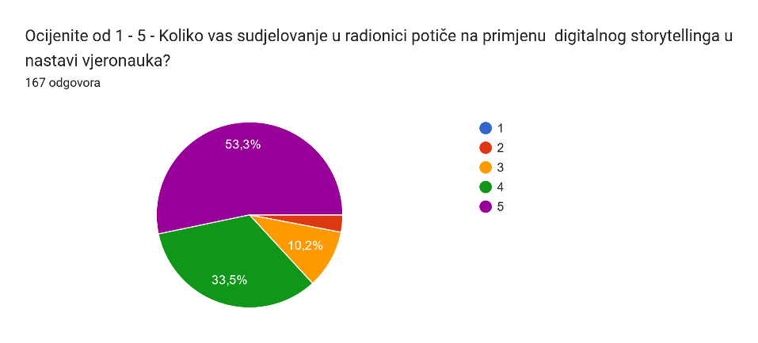
- Zadovoljstvo osobnim sudjelovanjem u radu radionice:
- 58,7 % sudionika ocijenilo je osobno sudjelovanje u radu radionica ocjenom 5
- 35,9 % sudionika ocijenilo je osobno sudjelovanje u radu radionica ocjenom 4
- 3,6 % sudionika ocijenilo je osobno sudjelovanje u radu radionica ocjenom 3
- 0,6 % sudionika ocijenilo je osobno sudjelovanje u radu radionica ocjenom 2
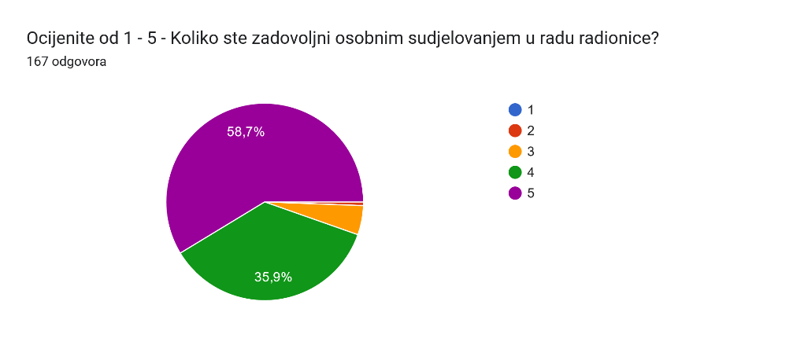
- Pripremljenost okruglog stola:
- 79 % sudionika ocijenilo je osobno sudjelovanje u radu radionica ocjenom 5
- 15,6 % sudionika ocijenilo je osobno sudjelovanje u radu radionica ocjenom 4
- 3,6 % sudionika ocijenilo je osobno sudjelovanje u radu radionica ocjenom 3
- 1,8 % sudionika ocijenilo je osobno sudjelovanje u radu radionica ocjenom 2
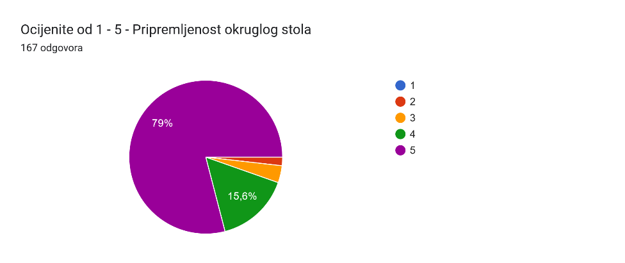
- Prilika za izražavanje vlastitog mišljenja:
- 78,4 % sudionika ocijenilo je priliku za izražavanje vlastitog mišljenja ocjenom 5
- 17,4 % sudionika ocijenilo je priliku za izražavanje vlastitog mišljenja ocjenom 4
- 3,6 % sudionika ocijenilo je priliku za izražavanje vlastitog mišljenja ocjenom 3
- 0,6 % sudionika ocijenilo je priliku za izražavanje vlastitog mišljenja ocjenom 2
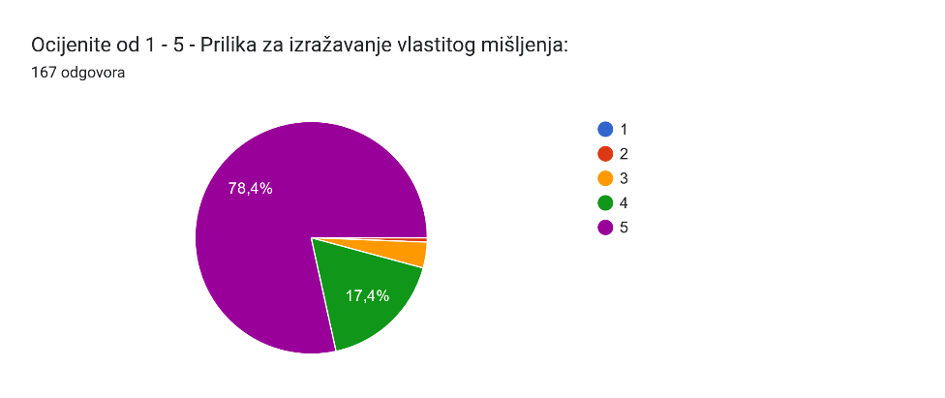
- Ocjena stručnog skupa u cjelini:
- 73,1 % sudionika ocijenilo je stručni skup u cjelini ocjenom 5
- 21 % sudionika ocijenilo je stručni skup u cjelini ocjenom 4
- 5,4 % sudionika ocijenilo je stručni skup u cjelini ocjenom 3
- 0,6 % sudionika ocijenilo je stručni skup u cjelini ocjenom 2
